EcoPityu csöves múltja
Part II.

És itt jönnének a kapcsrajzok amiket ígértem és kimaradt az előzőből:
10W EL 84-el:
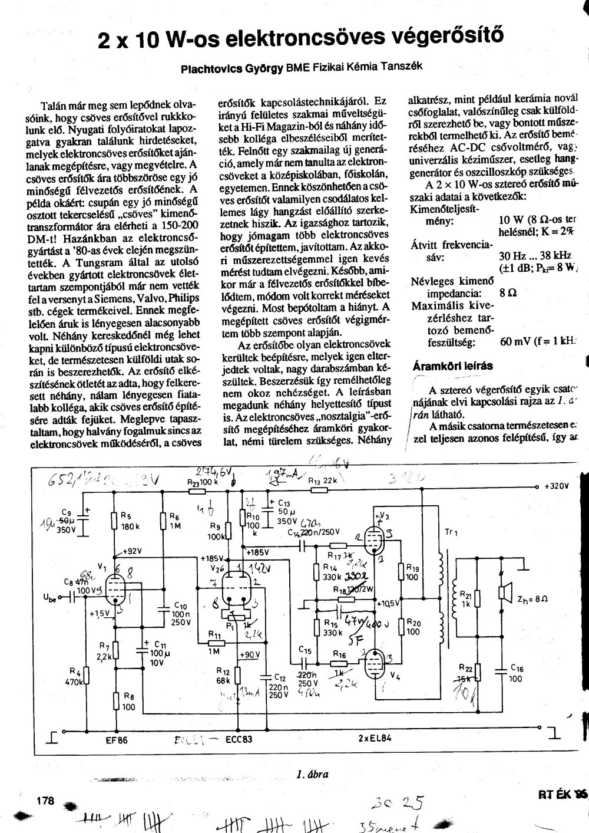

20w PL vagy EL 504-el:
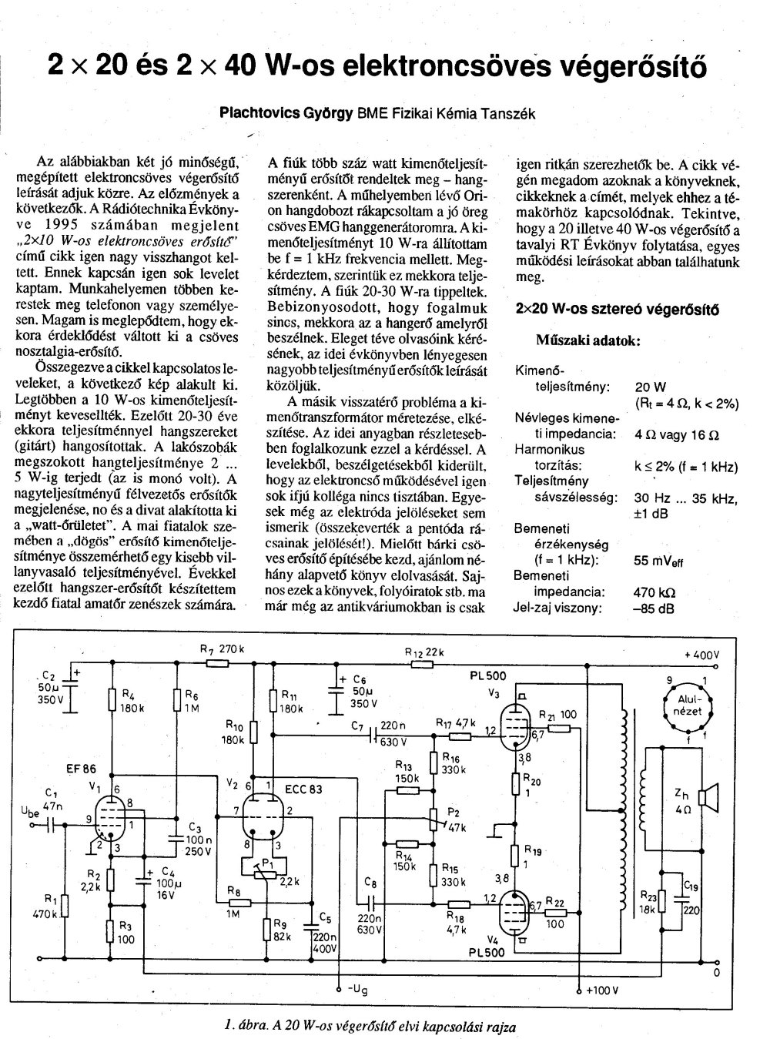

És végül 40w PL 509, vagy PL 519, vagy EL 519, vagy orosz 6П45C-vel, én is az orosszal csináltam, mert sok Color Start bontottam és van vagy 30db ☺
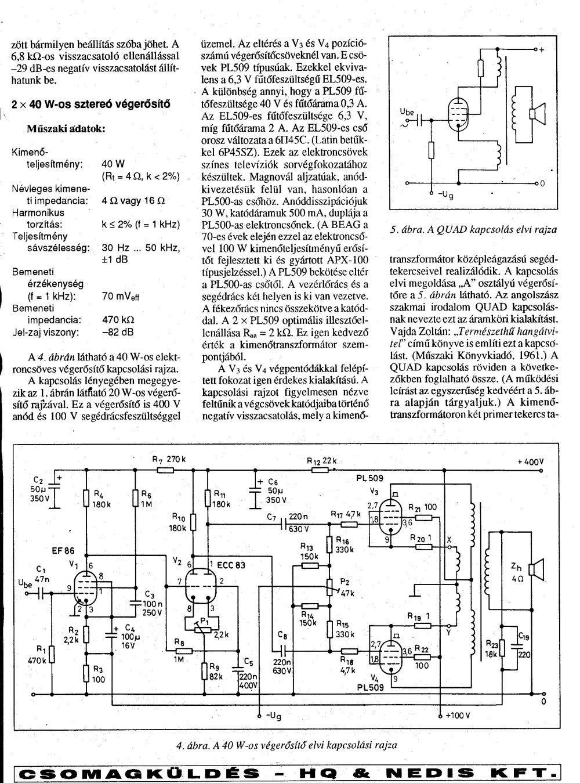

HAJRÁ !

